TD2 : l’activité volcanique
Modalité :

Le volcan est formé par une bouteille représentant la chambre magmatique et un cône de papier imperméabilisé représentant le cône volcanique.

Manipulation à réaliser pour obtenir la modélisation d’une éruption volcanique :
-verser du vinaigre au ¼ de la bouteille.
-verser la même quantité de bicarbonate et … Boum !!
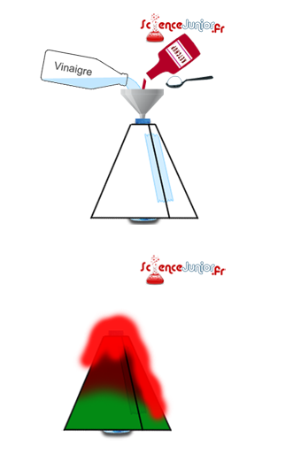
Question : construire une activité intégrant ce modèle.

Pour cela vous devez :
- Identifier la notion que l’on peut mettre en évidence avec le modèle.
- Construire la trame de l’activité élève constituée d’une situation d’entrée, d’une problématique, d’hypothèses, et de la modélisation.

